מערך שיעור 10: רובוטיקה
 | נושאי השיעור | תנאי מורכב  עבודה עם מס' חיישנים  תכנתו את הרובוט!
 | פיתוח | חברת איטק בע"מ
 | קהל יעד | תלמידים בי"ס יסודי
 | משך היחידה | 2 ש"ש
 | סביבת למידה | כיתת מחשבים, מקרן ומסך, חיבור לאינטרנט.
 | מטרות אופרטביות | - הלומדים יכירו את המושג "תנאי מורכב"  - הלומדים יכירו את שילובי "וגם" ו"או" בבדיקת תנאי יסוד  - הלומדים יבינו כיצד עובד תנאי מורכב ואת פקודות הסקראץ' הנדרשות לממש אותו  - הלומדים יתרגלו הפעלת תסריטים לבדיקת מספר חיישנים בעזרת תנאי מורכב
 | ידע מוקדם לשיעור | היכרות עם הרובוט וסביבת ה-ScratchX
 | חומרי הוראה  (כתובים ומתוקשבים) | - מצגת מלווה שיעור
 | ציוד לרובוטיקה | - דגם הרובוט שהכינה כל קבוצה (כולל בטריה טעונה במלואה)  - כבל USB מן הערכה (אם אין חיבור אלחוטי ב-WIFI/BlueTooth)

מהלך השיעור
מהלך ההוראה | זמן משוער | תיאור הפעילות
שקף 1,2  פתיחה והצגת נושא השיעור ותכולתו | 2 דק'
שקף 3  חזרה ותזכורת | 3 דק'
שקף 4  תנאי מורכב | 14 דק' | כל תנאי שנבדק בתכנית יכול להחזיר תוצאת 'אמת' או 'שקר' בלבד,המיוצגות במחשב בספרה 1 (אמת), או 0 (שקר). גם תנאי מורכב מחזיר תוצאה כזו לאחר שישוקללו כל תנאי היסוד המוגדרים בו לפי טיב היחסים המוגדרים ביניהם בתנאי המורכב.  תנאי מורכב "וגם" יבדוק את כל תנאי היסוד המפורטים בו, ורק אם כל אחד מהם מחזיר תוצאת 'אמת' אז התוצאה הסופית של התנאי המורכב תהיה 'אמת'. אם תנאי יסוד אחד (ומעלה) לא מתקיים, התוצאה תהיה 'שקר'.  תנאי מורכב "או" יבדוק את כל תנאי היסוד המפורטים בו, ואם אחד מהם (לפחות) מחזיר תוצאת 'אמת' אז התוצאה הסופית של התנאי המורכב תהיה 'אמת'. אם שום תנאי יסוד לא מתקיים, התוצאה תהיה 'שקר'.  דוגמאות לתנאי מורכב "וגם":  - אם צחצחת שיניים וגם סידרת מערכת שיעורים אז הכנס למיטה לישון.  - אם נשמע צלצול וגם המורה שחרר את הכיתה אז צא להפסקה  דוגמאות לתנאי מורכב "או":  - אם אכלת תפוח או שתית שוקו אז צא לבי"ס  - אם קיבלת מטלה מאמא או מאבא אז בצע את המטלה
שקף 5  משפחת מפעילים | 11 דק' | משפחת מפעילים הירוקה מכילה פקודות המאפשרות לנו לבצע מגוון פעולות לבדיקה ועדכונים של ערכים בתכנית. הפקודות עובדות "מאחורי הקלעים" ומשתמשים בהם כדי לבצע מניפולציות ובדיקות בערכים שונים לאורך התכנית.  המשפחה מכילה אוסף של פקודות בדיקות תנאי שמשותף לכולן:  1- צורתן משושה (רמז ויזואלי לחבר אותן לתוך פקודות הבודקות תנאים לפני ביצוע פעולה. רובן נמצאות במשפחת הבקרה)  2- מחזירות "אמת" או "שקר" (1 או 0 בהתאמה)  3- יודעות לבצע השוואה בין ערכים (גם פקודות אלו יחזירו "אמת" או "שקר" לאחר ביצוע הבדיקה)  4- יודעות לבדוק כמה תנאי יסוד ביחד (שילובי תנאי יסוד שהיחס ביניהם יכול להיות "או" או "וגם". יש גם פקודת "לא" שהופכת את תוצאת התנאי הנבדק ומחזירה אמת אם התנאי בפנים לא מתקיים ושקר אם התנאי בפנים כן מתקיים. כרגע אין בה צורך ולא נלמד אותה בשיעור).  5- משתלבות בפקודות התנאי (ר' סעיף 1)
שקף 6  חיבור הרובוט למחשב | 3 דק' | ר' שקף 5 במערך שיעור 3 לפירוט
שקף 7  תנאי מורכב - תרגול | 12 דק' | המטלה: הסיעו את הרובוט קדימה ובעזרת לולאת בקרה בדקו כל הזמן את חיישני המגע וכאשר חיישן כלשהו נלחץ – עצרו את הרובוט  איזה תנאי מורכב מתאים לאלגוריתם הנדרש? "או"/"וגם"? מדוע?  - נדרש תנאי "או" מכיוון שבמטלה ביקשנו שהרובוט יעצור כאשר חיישן כלשהו נלחץ, כלומר ברגע שחיישן 1 או 2 נלחץ עלינו לעצור.  איך נשלב את התנאי המורכב בלולאת הבקרה?  - יש לייצר את התנאי המורכב ולגרור אותו למשושה הריק שבתוך פקודת התנאי "אם". את הפקודה החדשה יש לגרור לתוך לולאת "לעולמים" כדי שהתנאי ייבדק ללא הרף בזמן עבודת הרובוט  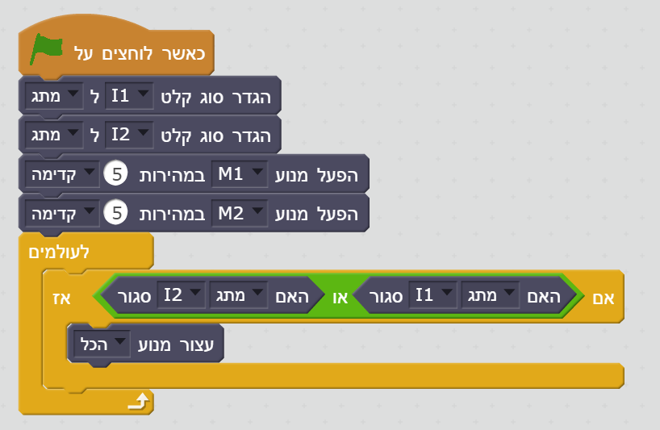
שקף 8  תנאי מורכב - המשך תרגול | 30 דק' | הסיעו את הרובוט קדימה וכאשר שני חיישני המגע בקדמת הרובוט נלחצים – עצרו את הרובוט  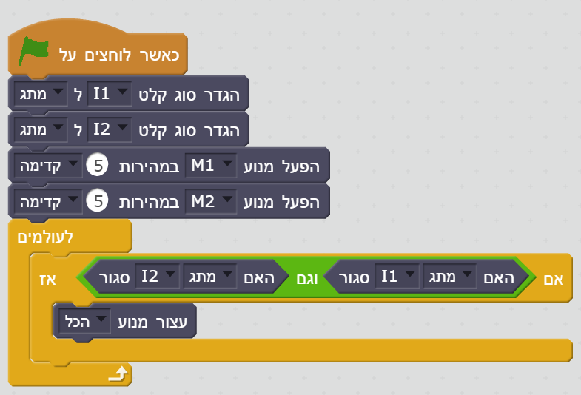  הסיעו את הרובוט קדימה וכאשר שני חיישני המגע נלחצים – סעו אחורה 2 שניות  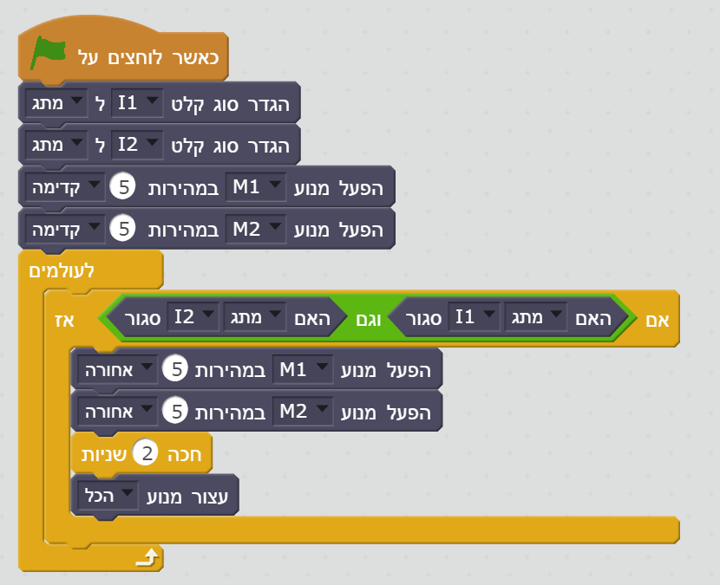  הסיעו את הרובוט קדימה וכאשר שני חיישני המגע נלחצים – סעו אחורה 2 שניות, וסעו בקשת שמאלה 4 שניות.  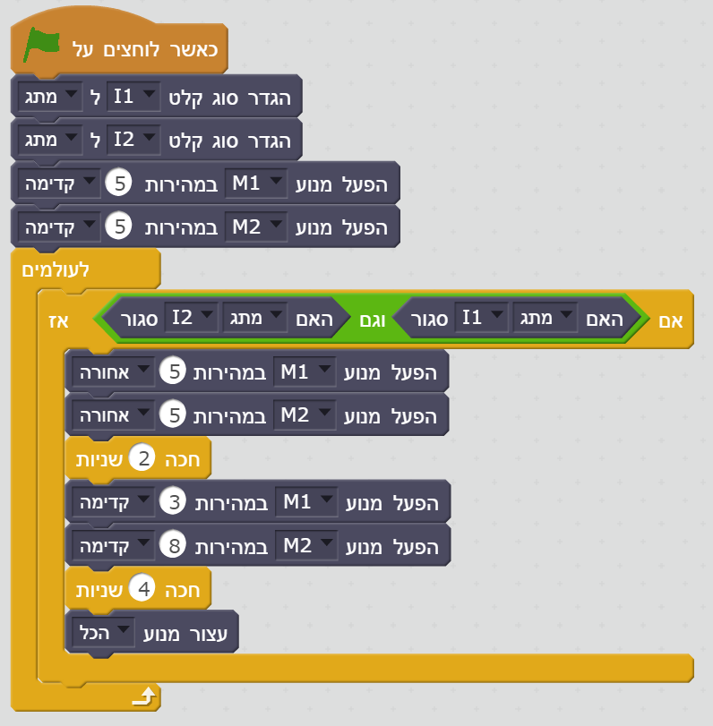  דיון: האם התכניות תסתיימנה אי פעם?  - כעקרון כאשר בתכנית יש לולאת בקרה "לעולמים" התכנית לא תסתיים לעולם כי הלולאה תחזור על עצמה לנצח.  - כדי לסיים את התכנית יש ללחוץ על התמרור האדום בסביבת הסקראץ' (התלמידים ידעו זאת) , או להשתמש בתוך הלולאה בפקודת "עצור" שבמשפחת בקרה שעדיין לא למדנו (שיעור הבא)
שקף 9  תרגול מתקדמים | 15 ד' | מטלת מתקדמים: תכנתו את הרובוט לסוע קדימה כל עוד אין מכשול בדרכו, וכאשר נתקל במכשול הרובוט ינסה לעקוף אותו ולהמשיך בנסיעה קדימה.  האלגוריתם:  בלולאת לעולמים נבצע את הפעולות הבאות:  - סע ישר  - אם אחד מחיישני המגע בקדמת הרובוט נלחץ אז:  - סע אחורה 2 שניות  - סע בקשת שמאלה 4 שניות  - סע בקשת ימינה 4 שניות  - הסתובב ברגל ציר שמאלה שניה (תקן את הכיוון חזרה לכיוון המקורי)  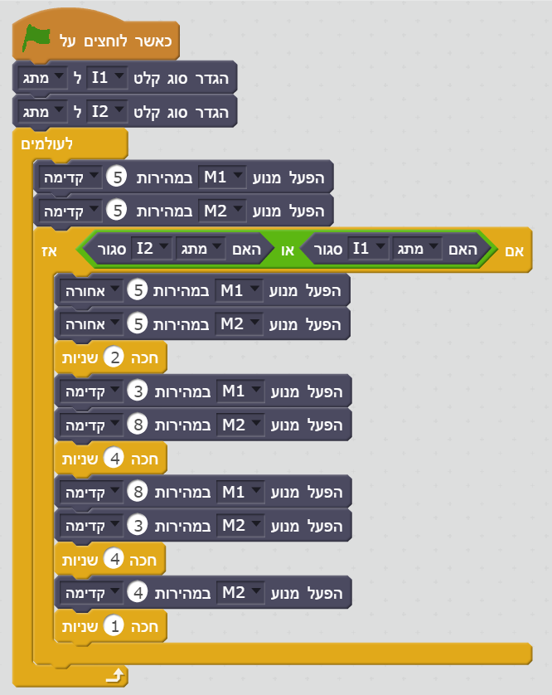
שקף 10  סדר וניקיון | 5ד' | - סדר וניקיון

